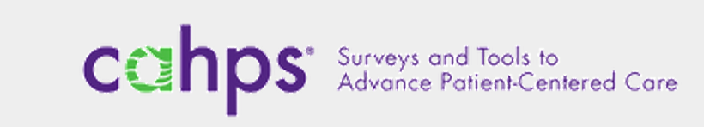
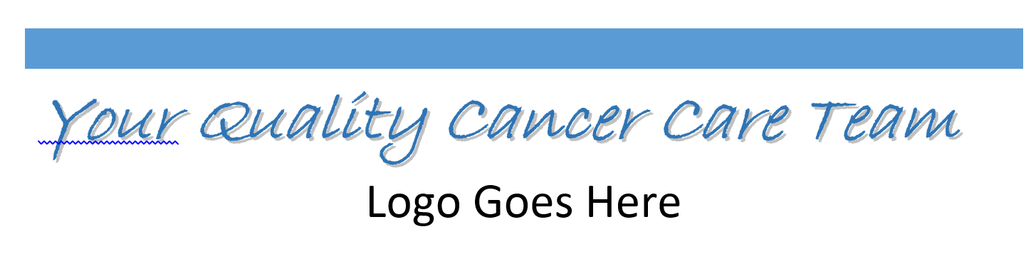

DRAFT

患者問卷調查

(Your Quality Cancer Care Team) 的醫師和工作人員致力於竭盡所能，為身為病患的您提供最佳的照護品質。我們重視您的意見，並感謝您填寫這份與您接受的照護所相關的問卷調查表。請撥冗仔細考量每個問題，因為我們極為重視您的回饋，並且會根據這些資料制訂我們未來的工作決策。

我們會保護您的隱私。能讓他人識別您或您家人的所有資訊都將受到保護。除非您同意，否則 (Your Quality Cancer Care Team) 不會與任何人分享您的個人資訊。您對這份問卷調查的回應也會完全受到保密。您可能會在問卷調查表的封面看到一個數字。這個數字只是讓我們了解您是否寄回問卷調查表，如此我們就不必再寄給您提醒信函。

您可選擇是否參加。您可以選擇是否回答這份問卷調查表。若您選擇不參加，不會對您的醫療保健造成任何影響。

填寫完畢後的動作。完成問卷調查後，請將表格放在隨附的信封中，將信封密封，然後寄到 (Address of Your Quality Cancer Care Team)
如果需要了解這項調查的更多細節，請致電 XXX-XXX-XXXX。

感謝您撥冗協助我們，讓我們能評估您所接受的照護。


問卷調查說明
請在答案左側的方塊中打勾來回答每一個問題。
問卷調查表有時會讓您跳過一些問題。出現這種情況時，您會看到一個箭頭和一段文字，告訴您接下來應回答的問題，例如：
是 → 若回答是，請跳至第 1 頁的問題 1
否

您的提供者
1. 我們的記錄顯示，您在過去 6 個月接受了下列提供者的照護。

在這裡貼上提供者名稱的標籤

是否正確？
是
否 → 结束调查

2. 在過去 6 個月，您是否曾經因為疾病、受傷，或出現需要立即照護的情況而聯絡此提供者的辦公室進行約診？
是
否

3. 在過去 6 個月，當您需要立即照護而向此提供者的辦公室進行約診時，您能順利約診的頻率為何？
從未
偶爾
通常
一直

4. 在過去 6 個月，您是否曾在正常看診時間，向此提供者的辦公室詢問醫療問題？
是
否

5. 在過去 6 個月，當您在正常看診時間聯絡此提供者的辦公室時，您是否在當天獲得醫療問題的解答？
從未
偶爾
通常
一直

6. 在過去 6 個月，您是否曾在正常看診時間後，向此提供者的辦公室詢問醫療問題？
是
否

7. 在過去 6 個月，當您在正常看診時間後聯絡此提供者的辦公室，您能立即獲得醫療問題解答的頻率為何？
從未
偶爾
通常
一直

8. 等候時間包括在候診室和診斷室所花費的時間。在過去 6 個月，您在預約時間後 15 分鐘內見到此提供者的頻率為何？
從未
偶爾
通常
一直

9. 在過去 6 個月，此提供者能以淺顯易懂的方式解說情況的頻率為何？
從未
偶爾
通常
一直

10. 在過去 6 個月，此提供者對您的話語表示尊重的頻率為何？
從未
偶爾
通常
一直

11. 在過去 6 個月，此提供者花足夠的時間在您身上的頻率為何？
從未
偶爾
通常
一直

12. 在過去 6 個月，此提供者是否為您進行血液檢驗、X 光或其他檢驗？
是
否

13. 在過去 6 個月，當此提供者為您進行血液檢驗、X 光或其他檢驗時，該提供者辦公室的相關人員將檢驗結果提供給您的頻率為何？
從未
偶爾
通常
一直

14. 在過去 6 個月，此提供者辦公室的文書和接待人員以謙恭有禮的方式，為您進行治療的頻率為何？
從未
偶爾
通常
一直

15. 臨床工作人員包括護士、醫療助理、技術人員，以及為您提供照護的其他人。在過去 6 個月，您覺得此提供者辦公室的臨床工作人員的服務是否達到您的期望值？
從未
偶爾
通常
一直

謝謝您
請將完成的問卷調查表放入已付郵資的
信封中寄回

